**Получение документов на электронную почту**

Для получения документов на электронную почту необходимо:  
1. На главной странице ЛКК ЮЛ нажмите на договор:

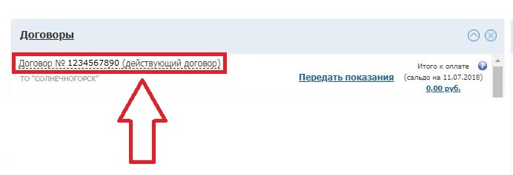

2. В открывшемся окне «Информация по договору» во вкладке «Документы» нажмите на изображение конверта, слева от наименования документа:

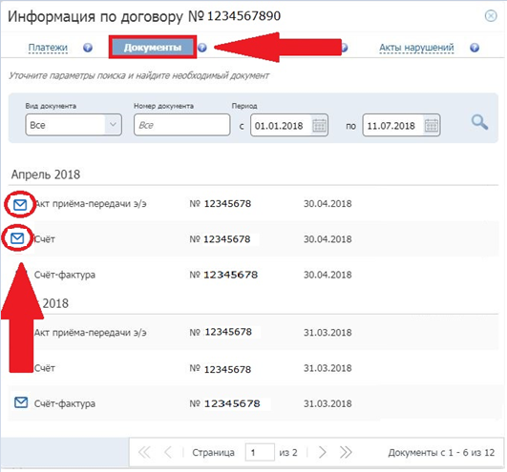

3.Документ будет направлен Вам на электронную почту в формате *pdf Воспользоваться функцией возможно только 1 раз в сутки по каждому документу.